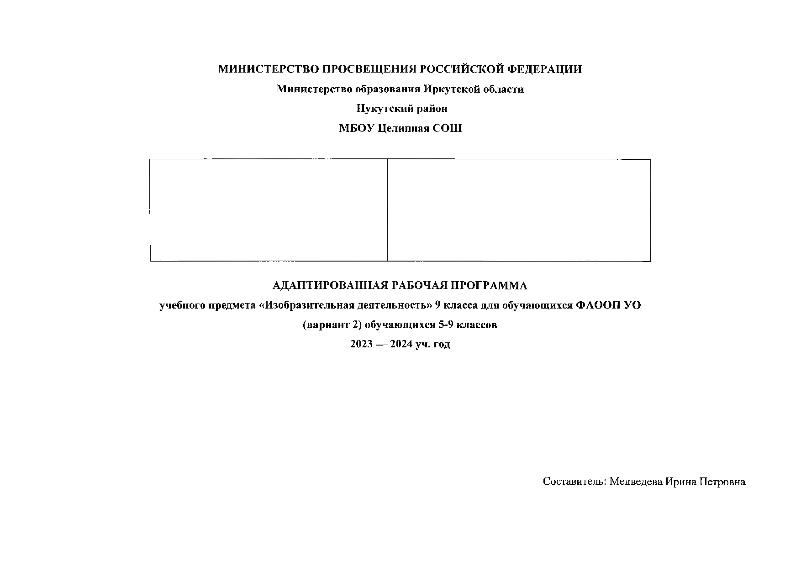
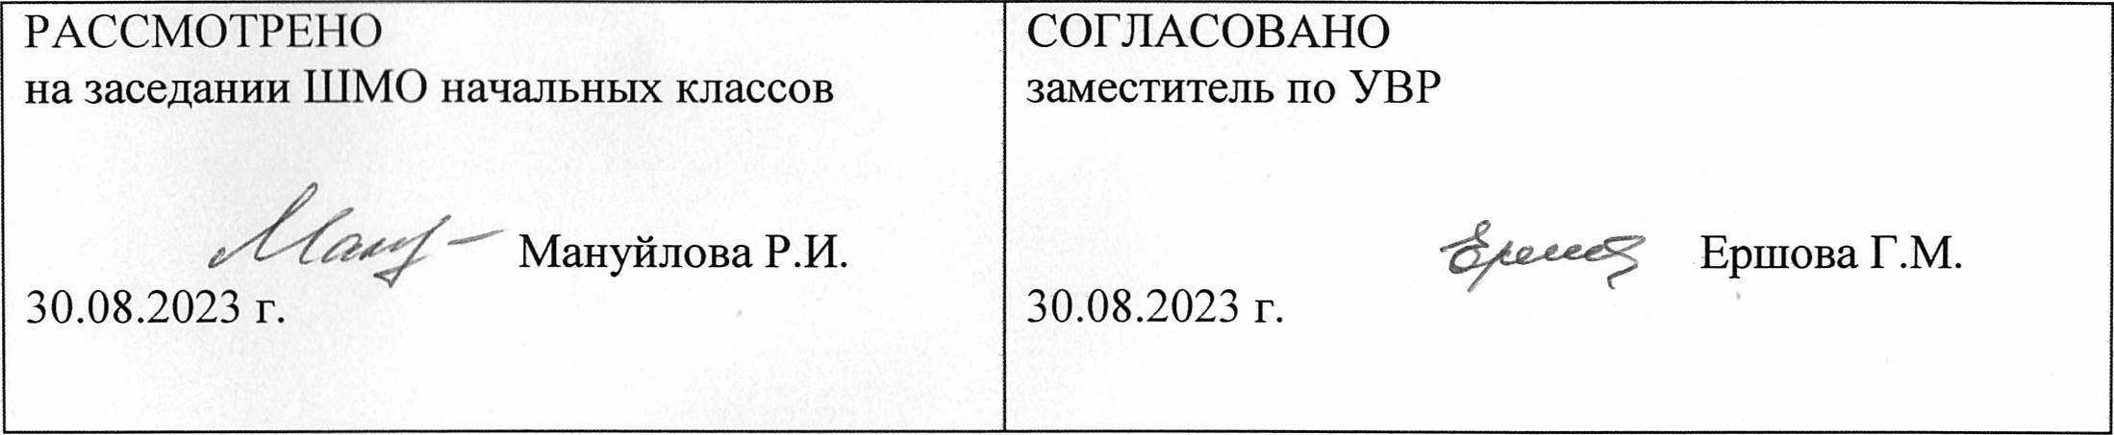

1.1.Пояснительная записка:
Изобразительное искусство – это вид человеческой деятельности, в которой аккумулированы различные аспекты деятельности и личностные качества человека. Процесс эстетического познания мира, эмоциональные переживания и восприятие окружающей действительности – все это становится предметом изобразительной деятельности, осуществляемой на основе скоординированной работы системы перцептивной деятельности и работы высших психических функций.
Цель: научить ребенка с ограниченными возможностями здоровья воспринимать окружающий мир.
Задачи:
• формирование коммуникативной компетенции (расширение активного словарного запаса, развитие речи);
• формирование личностной компетенции (развитие умений и навыков владения инструментом: держание карандаша, положение руки при работе карандашом или кистью; выработки качества движений: сила нажима, размах движений, скорость, прекращение движений в нужной точке, ритмичное проведение повторных движений; рисование с натуры, по представлению);
• формирование социальной компетенции (формирование целостной картины окружающего мира);
• формирование у учащихся общекультурной компетенции (развитие нравственного и эстетического отношения к предметам и явлениям окружающей действительности);
• развитие восприятия, в том числе перцептивных действий (уточнение имеющихся представлений о цвете, форме, величине разных объектов окружающего мира для создания целостного образа);
• воспитание гармонически развитой личности, развитие эстетического, художественного вкуса и умения сопереживать;
• коррекции недостатков психофизического развития воспитанников на основе скоординированной работы перцептивной деятельности, анализаторной системы и высших психических функций средствами учебного процесса.
Основные принципы программы:
• системность и последовательность обучения, которая позволит успешно выявить и развить творческие способности умственно отсталого школьника;
• коррекционная направленность обучения на всех этапах работы над рисунком;
• учет индивидуальных особенностей различных групп умственно отсталых школьников, позволяющий организовать дифференцированное педагогическое воздействие;
• мобилизации здоровых и сохранных возможностей учащихся в целях углубленного анализа предмета.
Методы:
• предварительное наблюдение за намеченными для изображения предметами и явлениями окружающего мира на прогулках и экскурсиях;
• обведение предметов по пунктиру, по точкам, по шаблону, по трафарету;
• анализ предмета с помощью осязательно-двигательного обследования;
• выкладывание изображений из отдельных элементов;
• словесное описание предметов;
• узнавание предмета по словесному описанию и по незавершенному изображению;
• лепка;
• обыгрывание предметов.
Формы:
- основной формой является урок.
Уроки изобразительного искусства состоят из трех разделов: декоративное рисование, рисование с натуры, рисование на темы. Прежде чем подойти к этим занятиям с учащимися много времени отводится на подготовительные упражнения.
В ходе них дети учатся слушать и выполнять инструкции педагога, правильно держать карандаш и лист бумаги на столе, называть и дифференцировать цвета, проводить разнообразные линии, с помощью трафаретов рисовать и раскрашивать геометрические фигуры.
Во время занятий изобразительным искусством используются различные упражнения, направленные на выделение формы, величины и цвета предметов. Они должны быть связаны с игровой и предметно-практической деятельностью учащихся.
На подготовительных занятиях большое место отводится работе с трафаретами (шаблонами), обводками и штриховками. Они могут представлять собой различные геометрические фигуры: овощи и фрукты, а также буквы и цифры. Работа по обводке и раскрашиванию букв и цифр позволит лучше запомнить их.
В ходе подготовительных занятий большая роль отводится обучению детей раскрашиванию. Для них характерна крайне небрежная раскраска, когда штрихи наносятся линиями в различных направлениях и выходящими за контур рисунка и т.п. Здесь важным моментом является индивидуальный показ учителем приемов раскрашивания.
Большое внимание в работе с детьми с умеренной и тяжелой умственной отсталостью следует уделять упражнениям, позволяющим научить детей различать основные цвета, находить в классе предметы заданного цвета.
Декоративное рисование.
На уроках декоративного рисования с помощью учителя дети составляют простейшие узоры в полосе, квадрате, круге и т. д. Учатся также различать цвета, по возможности красиво сочетать их, рисовать орнаменты в определенной последовательности; вначале учат детей составлять и раскрашивать орнаменты из геометрических элементов, а затем из растительных форм.
На первых годах обучения при составлении узоров в полосе из растительных или геометрических фигур деление полосы на одинаковые части производит учитель. В более старшем возрасте это задание выполняют сами учащиеся с помощью трафаретов.
Значительную трудность для учащихся с тяжелой степенью умственной отсталости представляет самостоятельное придумывание узоров, подбор декоративных элементов. Для облегчения такой работы целесообразно вывешивать таблицу с изображением листьев, цветов, веток, ягод, бабочек, жуков различной формы и т.п. Рассматривая таблицу, дети отбирают нужные для узора предметы, упрощают их форму и строение, подбирают цвет. На первых уроках, когда учащиеся получают задание составить орнамент самостоятельно, можно использовать таблицу с изображением готовых стилизованных элементов.
Рисование с натуры.
Большое место при проведении данных занятий занимает тщательный анализ объектов. С помощью учителя дети внимательно рассматривают предмет, определяют его форму и цвет.
Учащиеся тренируются в проведении вертикальных, горизонтальных и наклонных линий, учатся изображать хорошо знакомые предметы, определять пространственное расположение объектов относительно друг друга (справа, посередине, слева, вверху, внизу), передавать окраску предметов.
С целью совершенствования познавательной деятельности учащихся целесообразно использовать на уроке такие предметы, которые дети могли бы по возможности исследовать. Для этого хорошо иметь строительный конструктор, с помощью которого можно составлять различного типа постройки.
Рисование на тему.
На занятиях дети занимаются изображением явлений окружающей жизни и иллюстрированием сказок. Оборудование уроков тематического рисования составляют игрушки, модели, муляжи.
Учащиеся изображают очень простые по форме предметы, раскрашивают их. Педагог подробно объясняет и показывает, что следует нарисовать, где и в какой последовательности. При этом вводит в свою речь слова, обозначающие пространственные соотношения предметов.
С целью повышения эффективности уроков тематического рисования учитель должен чаще использовать различные игровые приемы и игровые ситуации. Особое внимание при этом уделяется развитию речи учащихся. С помощью учителя дети должны описывать предмет, рассказывать о последовательности работы над рисунком, давать отчет о проделанном.
На уроках тематического рисования рассматривают и пересказывают по вопросам содержание картин, изображающих времена года, различные детские сказки.
Уроки рисования должны быть тесно связаны с другими учебными предметами и в частности с уроками письма и предметно - практической деятельности.
Содержание
Декоративное рисование. Продолжать рисовать узоры из геометрических и растительных элементов в полосе, прямоугольнике, круге, овале, ромбе, трапеции, используя осевые линии; с помощью учителя соблюдать определенную последовательность; развивать необходимые навыки в работе красками. Обучение рисованию витражными, маслеными красками по дереву, с помощью трафаретов.
Примерные задания: Рисование узора из геометрических элементов в полосе (закладка для книг, узор для вазы); Рисование узора в прямоугольнике (ковер, платок, скатерть, салфетка); Рисование в полосе узора и растительных элементов (вишенка с листочками, виноградная лоза, ананас); Рисование узора в круге, используя осевые линии, тарелка, салфетка; Оформление узора для пригласительного билета, маскарадных очков, масок животных. Рисование узора для детской шапочки, варежек, носочков и т.п.
Рисование с натуры. Совершенствовать умения учащихся передавать в рисунке форму хорошо известных предметов; соблюдать с помощью учителя последовательность выполнения рисунка; правильно подбирать цвета; закреплять понятия о величине предметов (высокий – низкий).
Примерные задания: Рисование различных видов транспорта (грузовик, троллейбус); Рисование елочных украшений (бусы, елочные игрушки); Рисование животных; Рисование листьев и ягод разной формы; Рисование предметов симметричной формы (бабочка, рыбка, матрёшка); Рисование игрушек (разноцветный мяч, ведро, кормушка для птиц, кукла, машинка, пирамидка, воздушный шарик); Рисование цветов (одуванчик, ромашка, колокольчик).
Рисование на темы. Продолжать совершенствовать у учащихся умения отражать в рисунке свои наблюдения; правильно передавать величину предметов: соблюдать пространственное положение предметов относительно друг друга; адекватно использовать цвета.
Примерные задания: Рисование на темы: «Осенние листья», «По синему морю», «Герой мультфильма», «Птичий двор», «Зимние забавы», «Лес весной», и т. д. Тематическое рисование: «День учителя» (открытка), «Любимая бабушка» (газета ко дню пожилого человека). Иллюстрирование сказок (по тематическому планированию уроков чтения).
Ожидаемые результаты освоения программы:
Учащиеся должны уметь: рисовать узоры из геометрических и растительных элементов в полосе, прямоугольнике, круге, овале, ромбе, трапеции, используя осевые линии; с помощью учителя соблюдать определенную последовательность в работе; адекватно использовать краски; передавать в рисунке форму хорошо известных предметов; правильно передавать величину предметов: соблюдать пространственное положение предметов относительно друг друга, по возможности работать витражными и маслеными красками по трафарету.
- 2.Тематическое планирование уроков курса «Изобразительное искусство» на 2022-2023 учебный год

Наименование темы | Количество часов |  | формы контроля
 | по плану | дано фактически
Декоративное рисование
Рисование с натуры
Рисование на темы
Всего за год:

Календарно-тематическое планирование уроков курса «Изобразительное искусство» 9 класса

№ п\п | Тема или раздел | Кол-во часов | Дата
1 | Рисование «Вот и лето пролетело» | 1
2 | «Моя семья» | 1
3 | Рисование «Мой дом в солнечную погоду» | 1
4 | Рисование «Мой дом в дождливую погоду» | 1
5 | Рисование предметов, имеющих геометрическую форму (шкаф, телевизор, ваза, кастрюля) | 1
6 | Рисование предметов, имеющих геометрическую форму (шкаф, телевизор, ваза, кастрюля) | 1
7 | Рисование предметов, имеющих геометрическую форму (шкаф, телевизор, ваза, кастрюля) | 1
8 | Рисование предметов, имеющих геометрическую форму (шкаф, телевизор, ваза, кастрюля) | 1
9 | Рисование фруктов: груша, яблоко, апельсин, лимон | 1
10 | Рисование фруктов: груша, яблоко, апельсин, лимон | 1
11 | Рисование ягод рябины | 1
12 | Рисование овощей: свекла, редис, капуста и огурец | 1
13 | Рисование овощей: свекла, редис, капуста и огурец | 1
14 | Рисование овощей: свекла, редис, капуста и огурец | 1
15 | Рисование овощей: свекла, редис, капуста и огурец | 1
16 | Составление узора растительного в прямоугольнике | 1
17 | Составление растительного узора в квадрате | 1
18 | Рисование дорожных знаков | 1
19 | Рисование дорожных знаков | 1
20 | Рисование с натуры постройки из элементов строительного материала (на усмотрение учителя) | 1
21 | Рисование с натуры постройки из элементов строительного материала (на усмотрение учителя) | 1
22 | Составление узора в полосе (шарф, полотенце, шапочка) | 1
23 | Составление узора в полосе (шарф, полотенце, шапочка) | 1
24 | Составление узора в полосе (шарф, полотенце, шапочка) | 1
25 | Составление и рисование узора для ткани «Платье для Снегурочки» | 1
26 | Рисование на тему «Новогодняя елка», «Елка в лесу на горе» | 1
27 | Рисование на тему «Новогодняя елка», «Елка в лесу на горе» | 1
28 | Рисование открыток к празднику: «Елка», «Бусы для елки» | 1
29 | Рисование открыток к празднику: «Елка», «Бусы для елки» | 1
30 | Рисование «Снеговик-почтовик» | 1
31 | Рисование «Дед Мороз» | 1
32 | Рисование «Снег, снег кружится» | 1
33 | Рисование на темы «Школьные праздники», «Здравствуй, гостья Зима», «Мы лепим снеговика» | 1
34 | Рисование на темы «Школьные праздники», «Здравствуй, гостья Зима», «Мы лепим снеговика» | 1
35 | Иллюстрирование сказок (на усмотрение учителя) | 1
36 | Иллюстрирование сказок (на усмотрение учителя) | 1
37 | Рисование несложных учебных предметов (тетрадь, книга, портфель, карандаш, пенал) | 1
38 | Рисование несложных учебных предметов (тетрадь, книга, портфель, карандаш, пенал) | 1
39 | Рисование несложных учебных предметов (тетрадь, книга, портфель, карандаш, пенал) | 1
40 | Рисование несложных учебных предметов (тетрадь, книга, портфель, карандаш, пенал) | 1
41 | Рисование несложных учебных предметов (тетрадь, книга, портфель, карандаш, пенал) | 1
42 | Рисование открыток к праздничным дням | 1
43 | Рисование открыток к праздничным дням | 1
44 | Рисование с натуры постройки из элементов строительного материала (на усмотрение учителя) | 1
45 | Рисование с натуры постройки из элементов строительного материала (на усмотрение учителя) | 1
46 | Рисование узора в квадрате (на осевых линиях, диагоналях) | 1
47 | Рисование узора в квадрате (на осевых линиях, диагоналях) | 1
48 | Рисование на тему «Пришла весна», «Прилет птиц» | 1
49 | Рисование на тему «Пришла весна», «Прилет птиц» | 1
50 | Составление и рисование растительного узора в прямоугольнике и квадрате (шкатулка) | 1
51 | Составление и рисование растительного узора в прямоугольнике и квадрате (шкатулка) | 1
52 | Составление и рисование узора для ткани | 1
53 | Рисование букв | 1
54 | Рисование букв | 1
55 | Рисование букв | 1
56 | Декоративное оформление открыток к праздничным дням | 1
57 | Декоративное оформление открыток к праздничным дням | 1
58 | Декоративное оформление открыток к праздничным дням | 1
59 | Рисование насекомых (бабочки, жуки, стрекозы) | 1
60 | Рисование насекомых (бабочки, жуки, стрекозы) | 1
61 | Рисование насекомых (бабочки, жуки, стрекозы) | 1
62 | Рисование грибов (белый, мухомор, подосиновик, лисичка) | 1
63 | Рисование грибов (белый, мухомор, подосиновик, лисичка) | 1
64 | Рисование грибов (белый, мухомор, подосиновик, лисичка) | 1
65 | Рисование грибов (белый, мухомор, подосиновик, лисичка) | 1
66 | Рисование весенних цветов (ландыши, мимозы, тюльпаны) | 1
67 | Рисование весенних цветов (ландыши, мимозы, тюльпаны) | 1
68 | Рисование весенних цветов (ландыши, мимозы, тюльпаны) | 1

4. Список литературы, использованный для составления и осуществления программы

1. Программы специальных (коррекционных) образовательных учреждений VIII вида [Текст] : 5-9 кл.: В 2 сб. / В. В. Воронкова, М. Н. Перова, В. В. Эк [и др.] ; под ред. В. В. Воронковой. - М., «Просвещение», 2013. - Сб. 1. - 224 с.
2. Грошенков, И. А. Изобразительная деятельность во вспомогательной школе [Текст] / И.А. Грошенков. – М.: Просвещение, 1982 г.
3. Давыдова, М.А. Поурочные разработки по изобразительному искусству, методические рекомендации [Текст] / М.А. Давыдова. – М.: ВАКО, 2017 г.
5. Пантиков, В.А Учимся рисовать – учимся творить [Текст] / В.А. Пантиков. – Красноярск, 2002 г.

